Комплекс дыхательной гимнастики для детей с нарушениями речи

Правильное дыхание очень необходимо для полноценного развития речи. Дыхание влияет на звукопроизношение, артикуляцию, развитие голоса, плавность речи. Дыхательные упражнения помогают выработать диафрагмальное дыхание, продолжительность, силу и правильное распределение выдоха.

Общие правила выполнения упражнений:
- Перед выполнением гимнастики необходимо хорошо проветрить помещение.
- Гимнастику рекомендуется проводить 1-2 раза в день.
- Температура воздуха должна быть на уровне 18-20 С.
- Одежда не должна стеснять движений.
- Нельзя заниматься сразу после приема пищи.
- Не заниматься с ребенком, если у него заболевание органов дыхания в острой стадии.
- Сопроводительный текст произносит взрослый.

Техника выполнения упражнений:
- Воздух набирать через нос.
- Плечи не поднимать.
- Выдох должен быть длительным и плавным.
- Нужно следить за тем, чтобы при выполнении упражнений не надувались щеки (можно придерживать руками).
- Упражнения выполнять не более 2-3 раз, иначе возникнет головокружение.
Из представленных ниже упражнений для ежедневного проведения педагог выбирает не более 3-х.
Упражнение «Дует ветерок». Вытянуть губы «трубочкой», сделать вдох носом и плавно выдохнуть через вытянутые губы.
Упражнение «Вкусный сок». Вытянуть губы «трубочкой» и втянуть в себя воздух.
Упражнение «Едем на машине». Подуть на сомкнутые, слегка расслабленные губы так, чтобы они начали вибрировать.
Упражнение «Парашют». Поднести ладонь с комочком ваты к губам и подуть на комочек. При этом губы сложить в легкую улыбку, щеки не надувать.
Упражнение «Загнать мяч ворота». Вытянуть губы вперед трубочкой длительно дуть на ватный шарик, лежащий на столе, пытаясь загнать его в ворота между двумя кубиками. Загонять мяч следует на одном выдохе, не допуская, чтобы воздушная струя была прерывистой. Следить, чтобы щеки не надувались.
Упражнение «Сдуть снежинку». Рот приоткрыт, губы в улыбке, широкий кончик языка между губами. На одном плавном выдохе сдуть ватку с ладошки. Следить, чтобы щеки не надувались и губы не натягивались на зубы.
Упражнение «Шторм в стакане». Рот открыт. Губы в улыбке. Посередине широкого языка кладется соломинка для коктейля, конец которой опускается в стакан с водой. Подуть через соломинку, чтобы вода в стакане забурлила. Следить, чтобы щеки не надувались, губы были неподвижны.
Упражнение «Вертушка». Вам понадобится игрушка мельница или вертушка. Ребенок плавно дует на лопасти игрушки.
Упражнение «Кораблик». Плавно дуть через вытянутые «трубочкой» губы на бумажные кораблики, которые плавают в тазике с водой. Щеки не надувать.
Упражнение «Воздушный шарик». Необходимо надуть воздушный шарик, набирая воздух через нос и медленно выдыхая его через рот.
Упражнение «Холодный ветерок». Поднести ладонь к губам и, широко улыбнувшись, длительно произносить звук [С]. Воздушная струя должна быть холодная.
Упражнение «Теплый ветерок». Поднести ладонь к губами, округлив губы, произнести звук [Ш]. воздушная струя должна быть теплая.
Упражнение «Душистый цветок». Поднести к носу цветок и сделать глубокий вдох носом, а выдох ртом. Одновременно на выдохе произнести фразу: «Ах! Как приятно пахнет!».
Упражнение «Шарик». Сделать глубокий вдох через нос, а медленный выдох через рот. Ладонь положить на живот и следить за его движениями – увеличение в объеме при вдохе (надулся как шарик) и уменьшении при выдохе (сдулся шарик).
Упражнение «Мыльные пузыри». Развивает меткость выдыхаемой струи. Необходимо выдуть самый большой пузырь. Дуть нужно точно в колечко.
Упражнение «Дудочка». Высунуть вперед узкий язык слегка касаясь кончиком стеклянного пузырька. Плавно дуть на кончик языка так, чтобы пузырек засвистел, как дудочка.

Упражнение «Самый быстрый карандаш». Перед ребенком, сидящим за столом, на расстоянии 20 см кладем карандаш. Сначала сами показываем ребенку, как дуть на карандаш, чтобы он укатился на противоположный край стола. Можно поиграть в эту игру вдвоем сидя друг напротив друга и перекатывать карандаш друг другу.

Упражнение «Губная гармошка». Предложите ребенку стать музыкантом, пусть он поиграет на губной гармошке. При этом ваша задача не в том, чтобы научить его играть, поэтому не нужно обращать внимание на мелодию. Важно, чтобы ребенок вдыхал воздух через губную гармошку и выдыхал через нее.

Дыхательная гимнастика при заикании

Заикание — нарушение темпа и ритма речи. Основным проявлением заикания являются судороги в процессе речевого акта. Речь при этом становится прерывистой, в ней появляются паузы, повторы, нарушаются ударения слов, интонация, ритм, изменяются громкость, сила, высота голоса.
Одно из важнейших условий правильной плавной речи – дыхании. При заикании оно почти всегда бывает нарушенным. Объем выдыхаемого воздуха настолько мал, что его не хватает на произнесение фразы, а часто заикающийся и вовсе говорит на вдохе или задержанном дыхании, что абсолютно неправильно. Поэтому овладение правильным речевым дыханием является для заикающегося человека важным и необходимым фундаментом для дальнейшей коррекции речи.
При речевом типе дыхания диафрагма быстро опускается, увеличивая объем легких, а при выдохе поднимается. Тренировку дыхания лучше всего отрабатывать за полчаса до еды утром и вечером перед сном. Одежда не должна стеснять движения. После упражнений необходим небольшой отдых.
1. Упражнение «Воздушный шарик»
Лежа на спине, положите одну руку на живот, а другую на грудь. Спокойно и плавно вдохните. Живот при вдохе должен надуваться как воздушный шарик, рука при этом поднимается. Затем медленно выдохните, слегка нажимая рукой на живот. Грудная клетка во время совершения вдоха и выдоха находиться в спокойном состоянии.
Первое время, чтобы не возникло головокружение от излишка кислорода количество вдохов не должно превышать пяти. Затем число вдохов можно увеличить до пятнадцати.
Упражнение «Воздушный шарик» необходимо закреплять в течении двух-трех недель. По истечении этого срока рука может уже не оказывать механическую помощь, а осуществлять контроль за правильным дыханием. Затем данное упражнение закрепляется уже стоя и сидя.
2. «Буря в стакане»
При выполнении этого упражнения левой рукой также осуществляется контроль правильного дыхания. Вдох делается через нос и слегка приоткрытые в улыбке губы. Выдох совершается через трубочку для коктейля, конец которой опущен в наполовину заполненный водой стакан. Необходимо следить, чтобы губы были при этом неподвижны, а щеки не надуты.
Аналогично предыдущим упражнениям можно дуть на кусочек ваты, полоску бумаги, вертушку, перо, выпускать мыльные пузыри и т.п.

Дыхательная гимнастика А.Н. Стрельниковой
Дыхательная гимнастика А. Н. Стрельниковой часто применяется при коррекции заикания. Особенностью данной методики является сочетание короткого и резкого вдоха с движениями. Активные движения всех частей тела вызывает сильнейшую потребность в кислороде. Вдох производится мгновенно и эмоционально, выдох – самопроизвольно.

Правила выполнения упражнений:
- Вдох – «громкий», короткий, активный (вы просто шумно шмыгаете носом, как будто что-то нюхаете).
- Выдох абсолютно пассивный, через нос или через рот.
- Короткие шумные вдохи выполняются вместе с движениями

Упражнения основного комплекса:

1. Ладошки
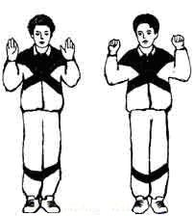
Стоя, локти согнуть и опустить вниз, ладошки развернуть вперед.
Упражнение выполняется под счет:
Считаем 1 – делаете хватательное движение ладошками, короткий шумный вдох носом. Выдох уходит самостоятельно.
На 2,3,4 – аналогично.
После 4 вдохов делаем 3-4 сек перерыв.
И так делаем 4 раза по 4 вдоха движения.

2. Погончики

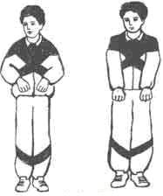
Стоя, руки слегка согнуть в локтях, кисти рук сжать в кулачки и прижать к животу на уровне пояса.
Считаем 1 – толкаем кулачки вниз к полу, руки выпрямляем, пальцы растопырены, делаем короткий, шумный вдох носом.
Выдох уходит самостоятельно.
На 2,3,4 – аналогично.
После 4 вдохов делаем 3-4 сек перерыв.
И так делаем 4 раза по 4 вдоха движения.

- Насос

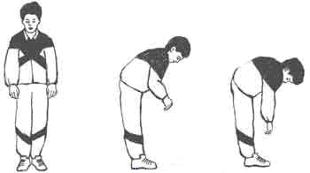
Стоя слегка наклонившись вперед, руки перед собой.
Считаем 1 – чуть наклоняемся вперед, плечи, руки расслаблены, голова опущена, делаем вдох. Выдох уходит абсолютно пассивный. На выдох выпрямляетесь в исходное положение.
На 2,3,4 – аналогично.
После 4 вдохов делаем 3-4 сек перерыв.
И так делаем 4 раза по 4 вдоха движения.

- Кошка

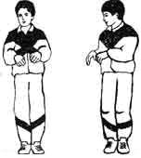
Стоя, кисти рук находятся на уровне пояса, локти чуть согнуты.
Считаем 1 и делаем короткие пружинистые приседания, поворачивая туловище то вправо, то влево.

5. Обними плечи
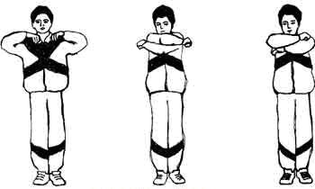
Стоя, локти согнуть на уровне плеч
Упражнение выполняется под счет:
Считаем 1 – заводим руки за плечи, как бы обнимая себя за плечи - делаем короткий шумный вдох носом. Выдох уходит самостоятельно.
На 2,3,4 – аналогично.
После 4 вдохов делаем 3-4 сек перерыв.
И так делаем 4 раза по 4 вдоха движения.

- Большой маятник
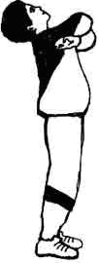
Упражнение выполняется под счет:
Считаем 1 – наклоняемся к полу - делаем короткий шумный вдох носом. Перерыв не делаем тут же наклоняемся назад и обнимаем себя за плечи, в момент наклона назад делаем еще один вдох. Нет необходимости сосредотачиваться на выдохе, он уходит самостоятельно после каждого вдоха.
На 2,3,4 – аналогично.
После 4 вдохов делаем 3-4 сек перерыв. И так делаем 4 раза по 4 вдоха движения.

- Повороты головы

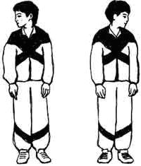

Повернуть голову вправо, сделать короткий шумный вдох.
Без остановки повернуть голову влево, снова сделать короткий вдох.
Выдох уходит пассивно между вдохами.
После 4 вдохов делаем 3-4 сек перерыв.
И так делаем 4 раза по 4 вдоха движения.

- Ушки

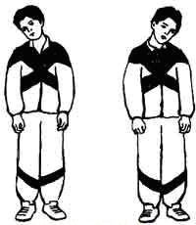

Слегка наклонить голову к правому плечу - короткий шумный вдох носом. Затем наклонить голову влево - тоже.
Выдох пассивный между вдохами, наклоны делать без перерыва.
После 4 вдохов делаем 3-4 сек перерыв.
И так делаем 4 раза по 4 вдоха движения.

- Маятник головой

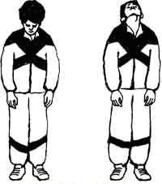
Опустить голову вниз, посмотреть на пол вдох. Откинуть голову вверх, посмотреть на потолок - тоже вдох. Выдох пассивный между вдохами, движения делаются без остановки. Шею не напрягать.
После 4 вдохов делаем 3-4 сек перерыв.
И так делаем 4 раза по 4 вдоха движения

- Перекаты вперед

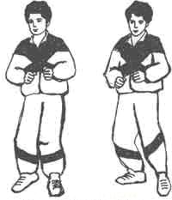
Правая нога впереди, левая на расстоянии одного шага сзади. Тяжесть тела - на обеих ногах.
Перенести тяжесть тела на впереди стоящую правую ногу. Слегка присесть на ней - вдох. Выпрямиться, перенести тяжесть тела на стоящую сзади левую ногу. Слегка присесть на ней - вдох. Между вдохами - пассивный выдох. Упражнение выполнять 8 раз без остановки. Поменять ногу.

11. Перекаты назад
12. Шаги
Встать прямо, руки опущены вдоль тела. Поднять согнутую в колене правую ногу до уровня живота, слегка приседая на левой ноге, - вдох. Вернутся в исходное положение - пассивный, свободный выдох. Затем присесть на правой ноге, поднимая левую - вдох. Выдох свободный после каждого вдоха.
После 4 вдохов делаем 3-4 сек перерыв.
И так делаем 4 раза по 4 вдоха движения.

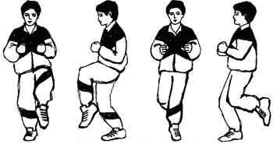
.

Комплекс физических и дыхательных упражнений для детей, страдающих ринолалией.
№ | Исходное положение | Описание упражнения | Дозировка | Методические указания
1 | Стоя, руки опущены вдоль туловища. | Ходьба обычная, на носочках, в полуприсяде, опять обычная с постепенным замедлением. | 3 минуты по залу или групповой комнате. | Корпус держать прямо, дыхание свободное.
2 | Стоя. | Поднять руки через стороны вверх, потянуться – вдох, опустить руки – выдох. | 4 раза. | Темп медленный.
3 | Стоя. | Развести руки в стороны – вдох, наклонить туловище вниз – выдох, выпрямиться. | 4-5 раз. | Вдох обычный, на выдохе имитировать свист.
4 | Стоя, руки на поясе. | Повороты туловища в стороны. | 5-6 раз в каждую сторону. | Темп средний.
5 | Стоя, руки на поясе. | Подниматься на носки, опускаться на пятки – перекатываться. | 8-10 раз. | Корпус держать прямо.
6 | Стоя, руки опущены вдоль туловища. | На вдох – развести руки в стороны, на выдох – поднять прямую ногу и сделать хлопок под коленом. | 4-5 раз каждой ногой. | Темп средний.
7 | Стоя, руки опущены вдоль туловища. | Наклоны туловища в стороны –«насос». | 5-6 раз в каждую сторону. | Темп средний.
8 | Стоя, руки опущены вдоль туловища. | Спокойно вдохнуть, на выдохе произносить «жжук». | 4-5 раз. | Темп медленный.
9 | Стоя, руки на поясе. | Спокойно вдохнуть, на выдохе приседать с вытянутыми вперед руками. | 5-6 раз. | Темп медленный, выдох удлиненный.
10 | Стоя, руки на поясе. | Ходьба на месте с высоким подниманием колена. | 1-2 минуты. | Следить за дыханием.
11 | Стоя, руки на поясе. | Прыжки на месте ритмичные, легкие. | 10-15 раз. | Дыхание свободное, темп средний.
12 | Стоя, руки опущены вдоль туловища. | Поднять руки вверх – вдох, наклонить туловище вперед, опустить руки, потрясти кистями – выдох. | 5-6 раз. | Темп средний.
13 | Стоя, руки к плечам. | Круговые движения локтями. | По 4 раза в каждую сторону. | Дыхание свободное.
14 | Стоя, руки опущены вдоль туловища. | Ходьба с движениями рук к плечам, в стороны, вниз; с подниманием рук вверх, опусканием и расслаблением. | 2-3 минуты. | Темп медленный, дыхание глубокое, выдох продолжительный.
Данная гимнастика используется как в дооперационный, так и послеоперационный период не более 2-х раз в день.

